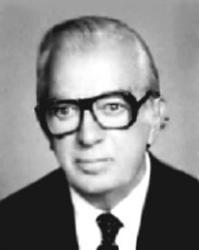

NATUK BİRKAN

Dedesi maarif nazırı, babası maarif müdürü olan Natuk Birkan 5 Ağustos 1908'de İstanbul'da doğdu. Galatasaray Lisesi'nden mezun olduktan sonra İstanbul Üniversitesi Hukuk Bölümü'nü bitirdi ve bu okuldan verilen ilk doktora derecesini aldı.
Ticaret Bakanlığı'nın imtihanını birincilikle geçti ve Ankara'ya yerleşti. Ticaret müşaviri olarak görev yaptı ve İskandinav memleketleri ticaret müşavirliği görevinde bulundu. 1950’li yılların başında görevinden istifa etti ve ticari hayata atıldı.
İsveç ve İskandinav firmalarının Türkiye'deki temsilciliklerini üstlendi. 1975 senesinde tüm işlerini kapatıp emekliye ayrıldı. Eğitim ile ilgili birçok projeye destekçi oldu ve bilhassa kız öğrencilerin yüksek öğrenimlerine katkıda bulunacak projeler gerçekleştirdi.
Ahlakıyla, iş insanlığıyla ve uluslararası ilişkileri ile örnek bir insan gösterilen Dr. Natuk Birkan'ın gerçekleştirdiği hayır işleri ve bağışlarının arasında Natuk Birkan Pratik Kız Sanat Okulu’nu, İTÜ Geliştirme Vakfı'nın Natuk Birkan İlköğretim Okulu'nu, Boğaziçi Üniversitesi'nde Natuk Birkan Binasını, Cerrahpaşa Tıp Fakültesi kız öğrencileri için Natuk Birkan Talebe Yurdu'nu sayabiliriz. Natuk Birkan 1999 yılında İstanbul'da vefat etti.

